

PYHÄJÄRVEN KAUPUNKI
Hyvinvointipalvelut / varhaiskasvatus

Suomi toisena kielenä (S2) -opetussuunnitelma varhaiskasvatukseen

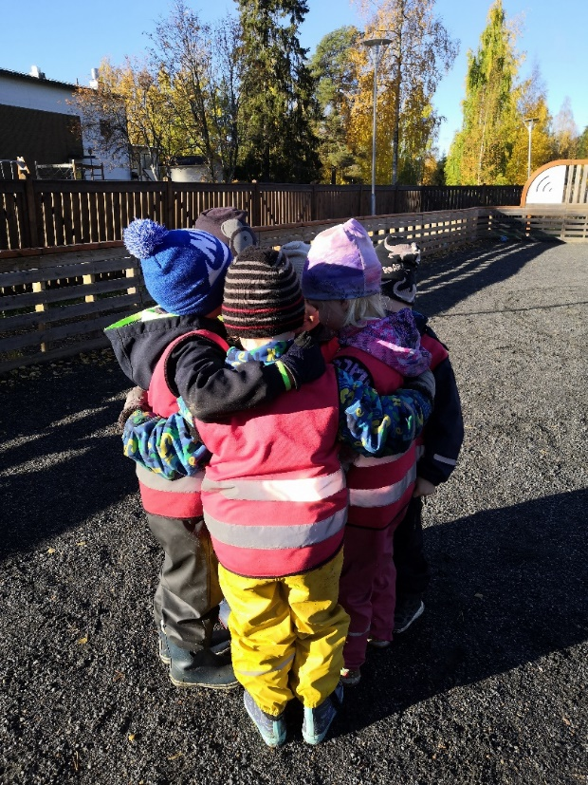
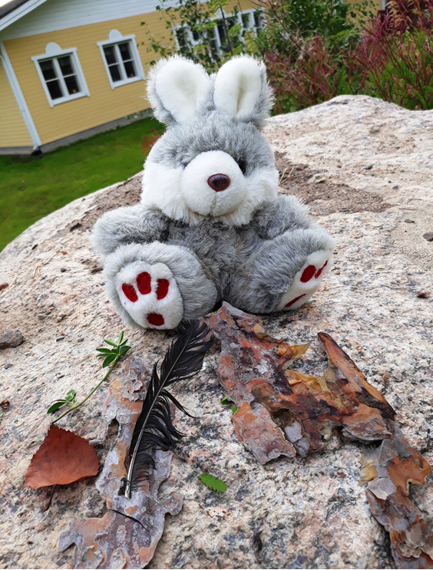

Hyväksytty:
Hyvinvointilautakunta 21.3.2023

Sisällys

1 Johdanto 3
2 Monikulttuurisen varhaiskasvatuksen järjestäminen ja tavoitteet 4
3 Oikeus omaan kieleen ja kulttuuriin 5
4 S2-opetus ja huomioitavat asiat 6
4.1 Lapsen lähtötason selvittäminen ja suunnitelman laatiminen 6
4.2 Kielen oppiminen arjessa 6
4.3 Havainnointi ja dokumentointi arvioinnin tukena 7
5 S2-opetuksen prosessi 8
6 Varhaiskasvatussuunnitelman oppimisen alueet ja S2 10
7 S2-opetuksen vuosikello kalenterivuoden mukaisesti 12
8 S2-opetuksen Vuosikello toimintakauden mukaisesti 14
9 Hyödyllisiä linkkejä 16
Lähteet 17
LIITE 1: Alkukartoituslomake 18
LIITE 2: Havainnointilomake (Esi-A1-taitotaso) 20
LIITE 3: Havainnointilomake (A1-taitotaso) 23
LIITE 4: Havainnointilomake (A2-taitotaso) 26
LIITE 5: Havainnointilomake (B1-taitotaso) 29
LIITE 6: Lapsen S2-opetuksen suunnitelma- ja arviointilomake 31
LIITE 7: Vanhempien keinot tukea äidinkielen kehittymistä suomeksi 32
LIITE 8: Vanhempien keinot tukea äidinkielen kehittymistä englanniksi 33
LIITE 9: Vanhempien keinot tukea äidinkielen kehittymistä venäjäksi 34
LIITE 10: Vanhempien keinot tukea äidinkielen kehittymistä ukrainaksi 35

Johdanto

Viime vuosien aikana monikulttuurisuus on lisääntynyt Suomessa maahanmuuton myötä. Etenkin viime vuosina maahanmuutto on kasvanut. Yleisempiä syitä muuttaa Suomeen ovat työ, opiskelu ja perhe (Maahanmuuttovirasto 2021). Tilastokeskuksen (n.d.a) mukaan vuonna 2021 ulkomaalaistaustaisten määrä Suomessa oli vajaa 470 000. Maahanmuuton myötä monikulttuuristen perheiden ja lasten määrä on kasvussa. Vuonna 2021 ensimmäisen polven ulkomaalaistaustaisille syntyi yli 6 800 lasta, mikä on noin 13,8 prosenttia kaikista vuoden aikana syntyneistä lapsista (Tilastokeskus n.d.b).
Varhaiskasvatuslain (540/2018) mukaan kaikilla Suomessa asuvilla lapsilla on oikeus varhaiskasvatukseen. Vastuu varhaiskasvatuspaikkojen järjestämisestä on kunnilla. Jos lapsella ei ole kotikuntaa Suomessa tai lapsen kotikunta on jokin muu kunta, on kunnan järjestettävä varhaiskasvatusta huoltajien työn, opiskelun, sairauden tai vastaavien syiden vuoksi kunnassa asuvalle lapselle.
Vuonna 2022 maahanmuutto on näkynyt myös Pyhäjärvellä, ja maahanmuuttajataustaisilla lapsilla on ollut tarve varhaiskasvatukselle. Pyhäjärvelle perustettiin oma varhaiskasvatuksen ryhmä maahanmuuttajataustaisille lapsille. Tämä Suomi toisena kielenä (S2) -opetussuunnitelma varhaiskasvatukseen on tarkoitettu ohjaamaan suunnitelmallisesti maahanmuuttajataustaisten lasten suomi toisena kielenä -oppimista ja opetusta. Suomi toisena kielenä (S2) -opetussuunnitelma pohjautuu valtakunnalliseen varhaiskasvatussuunnitelmaan ja antaa kokonaiskuvan opetuksen järjestämisestä, tavoitteista, sisällöstä ja arvioinnista.

28.02.2023 Pyhäjärvi

Suunnitelman laatinut
varhaiskasvatuksen sosionomi
Galina Manninen

Monikulttuurisen varhaiskasvatuksen järjestäminen ja tavoitteet

Äidinkielenään muuta kuin suomea, ruotsia tai saamea puhuvia lapsia kutsutaan tässä opetussuunnitelmassa monikielisiksi ja monikulttuurisiksi lapsiksi. Monikielisten lasten varhaiskasvatus järjestetään tavallisten varhaiskasvatuspalvelujen yhteydessä. Pyhäjärvellä kunnallisen varhaiskasvatuksen vaihtoehtoja ovat päiväkotihoito, ryhmäperhepäivähoito ja hoitajan kotona tapahtuva perhepäivähoito. Pyhäjärven varhaiskasvatuksen arvoja ovat turvallisuus, aito läsnäolo ja aikuisen syli, kiireettömyys, lapsilähtöisyys, yhdenvertaisuus, lasten osallisuus, luovuus ja huoltajien kanssa tehtävä yhteistyö. Varhaiskasvatuksen järjestämistä ohjaavat velvoitteet perustuvat Suomen perustuslakiin, varhaiskasvatuslakiin ja varhaiskasvatuksesta annettuun valtioneuvoston asetukseen sekä varhaiskasvatussuunnitelman perusteisiin. Varhaiskasvatus toteuttaa osaltaan Pyhäjärven kaupunkistrategian painopisteitä ja tavoitteita liittyen erityisesti lapsiperheiden sujuvaan arkeen, terveelliseen elämään sekä turvalliseen kasvu- ja elinympäristöön.
Monikielisille lapsille varhaiskasvatus on paikka, jossa heillä on mahdollisuus opiskella suomen kieltä ja saada tietoa suomalaisesta kulttuurista. Varhaiskasvatuksen tavoitteena on edistää monikulttuuristen lasten suomen kielen oppimista ja kotouttamista suomalaiseen yhteiskuntaan. Pyhäjärvellä kieli-, kulttuuri- ja katsomustietoista varhaiskasvatusta johtaa hyvinvoinninjohtaja yhdessä varhaiskasvatusyksiköiden johtajien kanssa. Varhaiskasvatuksen toimintakulttuurin kehittämisestä ja arvioinnista vastaa yksikkötasolla päiväkodin johtaja ja tiimitasolla varhaiskasvatuksen opettaja. Kaikki varhaiskasvatuksessa työskentelevät ammattilaiset osallistuvat varhaiskasvatuksen toiminnan kehittämiseen ja arviointiin.
Jokaiselle varhaiskasvatuksessa olevalle lapselle laaditaan henkilökohtainen varhaiskasvatussuunnitelma. Lapsen varhaiskasvatussuunnitelma laaditaan yhteistyössä varhaiskasvattajien, huoltajien ja lapsen kanssa. Tarvittaessa käytetään tulkin palvelua. Monikielisen lapsen kohdalla se sisältää myös suunnitelman suomen kielen sekä lapsen äidinkielen oppimisen tukemisesta. Suunnitelmaan kirjataan suomi toisena kielenä (S2) -opetuksen menetelmät, tavoitteet, seuranta ja säännöllisen arvioinnin aikataulu. Tarvittaessa siihen kirjataan myös huoltajien kanssa sovitut toimenpiteet lapsen oman äidinkielen tukemiseksi. Suunnitelman laadinnassa sekä kielen oppimisen havainnoimisessa ja arvioinnissa voidaan käyttää tämän suunnitelman liitteissä olevia lomakkeita.

Oikeus omaan kieleen ja kulttuuriin

Monikielisten lasten kohdalla tulee ottaa huomioon, että heillä on oikeus omaan kieleen ja kulttuuriin. Varhaiskasvatuslain (540/2018, §3) mukaan varhaiskasvatuksen tavoitteena on antaa kaikille lapsille yhdenvertaiset mahdollisuudet varhaiskasvatukseen, edistää yhdenvertaisuutta ja sukupuolten tasa-arvoa sekä antaa valmiuksia ymmärtää ja kunnioittaa yleistä kulttuuriperinnettä sekä kunkin kielellistä, kulttuurista, uskonnollista ja katsomuksellista taustaa. Lapsen on tärkeä tuntea omat kulttuuriset juurensa jo ensimmäisistä ikävuosistaan lähtien. Lapsella tulee olla mahdollisuus samaistua sekä omaan että suomalaiseen kulttuuriin ja arvostaa näitä molempia.
Varhaiskasvatuksessa eri kulttuureihin voidaan tutustua keskustelemalla eri kulttuurien ja uskontojen tärkeistä juhlista, pukeutumisesta, ruuasta, kielistä ja musiikista. Nämä elementit ovat tarpeeksi selkeitä ja konkreettisia pienille lapsille. Jokaisen lapsen kulttuuritaustan huomioiminen lisää lasten tietoutta eri kulttuureista sekä edistää avoimuutta ja suvaitsevaisuutta muita kulttuureita kohtaan. Samalla vähemmistöön kuuluvat lapset saavat huomioiduksi tulemisen ja osallisuuden kokemuksen. Eri kulttuureihin tutustumisessa voidaan tehdä yhteistyötä huoltajien kanssa.
Yhteistyötä huoltajien kanssa tehdään kunkin perheen taustaa, katsomuksia ja arvoja kuullen ja kunnioittaen. Huoltajien kanssa keskustellaan uskontoon ja katsomukseen liittyvistä kysymyksistä varhaiskasvatus- ja oppimissuunnitelmakeskusteluissa ja yhdessä sovitut asiat kirjataan lapsen yksilöllisiin suunnitelmiin. Huoltajille kerrotaan kulttuurisen ja katsomuksellisen moninaisuuden näkymisestä ja toteutumisesta varhaiskasvatuksessa. Mikäli lapsi ei osallistu varhaiskasvatuksen uskonnollisiin tilaisuuksiin tai retkiin, henkilöstö suunnittelee lapselle pedagogisesti suunniteltua korvaavaa toimintaa.
Lapsiryhmässä sallitaan lasten keskinäinen oman äidinkielen käyttö, mutta rohkaistaan ja motivoidaan kuitenkin suomen kielen opetteluun ja käyttöön. Suomen kielen käyttöön voi motivoida esimerkiksi suunnittelemalla ja järjestelemällä erilaisia peli- ja leikkitilanteita sekä pienryhmätoimintaa niin, että niihin osallistuu keskenään erikielisiä lapsia.

S2-opetus ja huomioitavat asiat

Varhaiskasvatuksessa opetetaan suomea päivittäin kaikissa arjen tilanteissa. Suomen kielellä on keskeinen rooli lapsen kasvun ja kehityksen kannalta, sillä kaikki toiminta ja vuorovaikutus tapahtuu suomen kielellä. Monikieliset lapset tarvitsevat S2-opetusta, jotta pääsevät osallisiksi varhaiskasvatuksen toimintaa. S2-opetuksella tarkoitetaan tavoitteellista ja säännöllistä suomen kielen opetusta. Opetuksen lähtökohtina ovat lasten osallisuus, toiminnallisuus ja leikki. S2-opetus on osa varhaiskasvatuksen perustehtävää, jolla pyritään edistämään monikielisten lasten osallisuutta, oppimista, kotouttamista sekä suomaiseen yhteiskuntaan liittymistä. S2-opetussuunnitelma toimii työvälineenä suomen kielen opetuksessa.

Lapsen lähtötason selvittäminen ja suunnitelman laatiminen

Kokonaisavaltaisen kasvun, kehityksen ja hyvinvoinnin edistämisen lisäksi varhaiskasvatuslain (540/2018, §3) tavoitteena on tukea jokaisen lapsen oppimisen edellytyksiä sekä edistää elinikäistä oppimista ja koulutuksellisen tasa-arvon toteuttamista. Monikielisten lasten kohdalla suomen kieli on sekä oppimisen kohde että väline. Lasten kielitaidon lähtötaso voi vaihdella ja tämän vuoksi on tärkeää tehdä alkukartoitus heti varhaiskasvatuksen aloittamisen alussa. Alkukartoitukseen kuuluu alkukeskustelu lapsen ja huoltajien kanssa, jolloin täytetään yhdessä varhaiskasvatuksen henkilökunnan kanssa alkukeskustelulomake (Liite 1). Alkukeskusteluun kutsutaan tarvittaessa tulkki.
Varhaiskasvatuksen aloittamisen jälkeen alkaa havainnointijakso, jolloin tutustutaan lapseen ja seurataan lapsen mielenkiinnon kohteita, vahvuuksia ja tuen tarpeita. Havainnointijakson jälkeen lapselle luodaan henkilökohtainen varhaiskasvatussuunnitelma sekä S2-oppimissuunnitelma. S2-oppimissuunnitelmaan kirjataan suomen kielen oppimisen tavoitteet ja menetelmät, joilla pyritään tavoitteet saavuttamaan. Tavoitteiden asettamisessa otetaan huomioon lapsen yksilöllinen kehitystaso, ikä ja kulttuurinen tausta. Lisäksi suunnitelmassa sovitaan arvioinnin ajankohta, jolloin tarkistetaan tavoitteiden toteutuminen. Yleensä arviointi pidetään puolen vuoden kuluttua suunnitelman laatimisesta. Suunnitelman valmistuttua alkaa tavoitteellinen oppimisjakso, jolloin tehdään intensiivistä työtä päämääräksi asetettujen tavoitteiden saavuttamiseksi.

Kielen oppiminen arjessa

S2-opetuksen tulee olla tavoitteellista, systemaattista ja jatkuvaa koko varhaiskasvatuksen ajan. Toiminnan suunnittelussa ja toteuttamisessa noudatetaan varhaiskasvatuksen valtakunnallista, paikallista ja lasten omaa varhaiskasvatussuunnitelmaa sekä S2-opetussuunnitelmaa. Kielen oppimista edistetään kaikissa varhaiskasvatusarjen tilanteissa, kuten pukemisessa, ulkoilussa, ruokailussa, leikeissä ja opetustuokioissa. Aikuisen tulee sanoittaa asioita, esineitä, tekemistä ja tunnetiloja. Tarpeen mukaan aikuisen tulee mukauttaa kieltään lapsen suomen kielen tasolle sopivaksi. Puheen tulisi olla selkeää ja konkreettista. Puheen tueksi voidaan käyttää non-verbaalista viestintää, kuvakortteja, esineitä tai muita sopivia menetelmiä. Samojen asioiden toistaminen ja yhdessä harjoitteleminen ovat tärkeässä roolissa tavoitteiden saavuttamiseksi.
Lapsen oppimisen mahdollistamiseksi turvallisen ilmapiirin luominen on erittäin tärkeää. Turvallisen oppimisympäristön luominen ja luottamuksen rakentaminen ovat erityisen tärkeitä konfliktialueilta tai sotaa käyvistä maista tulevien lasten kohdalla. Heidän taustansa voivat olla hyvin raskaita ja traumaattisia. Sensitiivinen, huomioon ottava ja lämmin lähestymistapa edistävät turvallisuuden tunteen ja luottamuksen syntymistä. Varhaiskasvatuksen tehtävänä on tarjota lapsille turvallinen kasvuympäristö, onnistumisen kokemuksia sekä tukea lasten oppimista, kasvua ja kehitystä kokonaisvaltaisesti yksilölliset tekijät huomioon ottaen.
Aluksi on tärkeää antaa lapselle aikaa tutustua uuteen ympäristöön sekä olla tukena erilaisissa vuorovaikutustilanteissa. Kielen oppimisessa kannattaa lähteä liikkeelle perusasioista ja ensimmäisenä opetella lapsen oman kehoon, vaatteisiin, ruokailuun, koti- ja päiväkotiympäristöön ja muihin arjessa esiintyviin asioihin liittyvää sanastoa. Aikuisten tulee sanoittaa ja opettaa lapsille perussanasato sekä kannustaa niiden käyttöönottoon. Yhdessä säännöllisesti harjoittelemalla ja käyttämällä kieltä lapselle tulee varmuus ja rohkeus kielen käyttämiseen. Ensimmäisenä voi alkaa opettelemaan ja harjoittelemaan esimerkiksi tervehtimistä ja kiittämistä suomen kielellä.
Kielen opettaminen edellyttää kasvattajilta tietoisuutta kielen oppimisen prosesseista. Kasvattajien tehtävänä on luoda rakenteet, joilla tuetaan kielen opettamisen suunnittelua, järjestämistä ja toteuttamista. S2-opetuksessa voidaan hyödyntää samoja harjoituksia ja materiaaleja kuin suomenkielisten lasten opetuksessa. Käyttökelpoista materiaalia kielen opetukseen saadaan soveltamalla olemassa olevia leikkejä, leluja, pelejä ja kirjojen tekstejä. Riimien, runojen, lorujen, laulujen, laulu- ja sanaleikkien avulla voidaan tutustua sanojen rakenteisiin ja rytmiin. Niiden avulla myös äännerakenteiden samankaltaisuudet ja erot havainnollistuvat. Lisäksi voidaan hyödyntää puhetta tukevaa ja korvaavaa kommunikointia kuten piirtämistä, kuvia, esineitä ja kehon kieltä. Kuvia voidaan käyttää arjen kaikissa tilanteissa: päivä- ja viikko-ohjelman jäsentämisessä, toiminnan suunnittelussa, leikkien valinnoissa ja tilanteiden sanoittamisessa. Kuvat ovat apuna myös lapsen mielipiteen ja toiveiden selvittämisessä, esimerkiksi ruokailujen ja leikkien aikana.

Havainnointi ja dokumentointi arvioinnin tukena

Säännöllinen ja monipuolinen havainnointi ja dokumentointi ovat tärkeitä työmenetelmiä S2-opetuksessa. Havainnointi tarkoittaa lapsen toiminnan ja kokonaisvaltaisen kehityksen seurantaa kaikissa varhaiskasvatuksen arjessa sekä huomioita suomen kielen oppimisessa. Dokumentoinnin tueksi voidaan käyttää havainnointilomakkeita ja -kansioita sekä lasten omia kasvunkansioita. Havainnointi ja dokumentointi on kaikkien varhaiskasvattajien tehtävä ja sen tulee olla säännöllistä.
Arviointia voidaan toteuttaa lapsen vasukeskustelun yhteydessä. Arvioinnin tulee olla kannustavaa ja lapsen myönteistä minäkuvaa tukevaa. Arvioinnissa tulee olla ilmi lapsen vahvuudet ja onnistumisen kohdat sekä harjoitusta tarvitsevat alueet. Arvioinnissa käydään läpi asetettuja tavoitteita ja pohditaan yhdessä, onko niitä saavutettu. Mikäli tavoitteet ovat saavutettu, sovitaan huoltajien kanssa yhdessä uudet tavoitteet ja jatketaan työskentelyä ja uuden oppimista. Mikäli edellisiä tavoitteita ei olla vielä saavutettu, käydään läpi käytetyt menetelmät ja pohditaan, voisiko opetusta tehostaa ottamalla käyttöön uusia toimintatapoja.
Seuranta ja dokumentointi toimivat laadukkaan opetuksen pohjana. Seurannan ja dokumentoinnin avulla voidaan suunnitella, toteuttaa ja arvioida opetusta. Oppimisvaikeuksia tai kielellisiä erityisvaikeuksia epäiltäessä voidaan konsultoida varhaiskasvatuksen erityisopettajaa. Tarvittaessa voidaan arvioida myös oman äidinkielen hallintaa tulkin apua hyödyntäen. Suomea toisena kielenä puhuvalla lapsella on myös oikeus puhe- ja toimintaterapiapalveluihin. Puhe- ja toimintaterapiaan ohjaaminen tapahtuu kaupungin omien käytänteiden mukaisesti. Tarvittaessa tehdään yhteistyötä varhaiskasvatuksen erityisopettajan, kuraattorin ja neuvolan kanssa.

S2-opetuksen prosessi

S2-opetus on suunnitelmallinen ja tavoitteellinen prosessi, joka sisältää monia vaiheita (kuva 1). Oppiminen tapahtuu kaikissa arjen tilanteissa monin eri tavoin, kuten tekemällä, liikkumalla, merkityksiä pohtimalla ja uutta oivaltamalla. Aikuisten ja lasten sekä lasten välisellä vuorovaikutuksella on suuri merkitys. Aikuisten tulee järjestää ja kannustaa lapsia erilaisiin vuorovaikutustilanteisiin. Toimintaa ja leikkejä tulee toteuttaa monipuolisesti sekä vaihtelevissa pienryhmissä, jotta kielenoppijat saisivat vertaistukea ja mallia muilta lapsilta sekä pääsisivät solmimaan ystävyyssuhteita. Myös ympäristöjen suunnittelussa tulee huomioida, että niiden tulee olla houkuttelevat, viihtyisät ja oppimiseen innostavat.
Tarvittaessa monikieliselle lapselle voidaan järjestää yksilöllisiä opetushetkiä ryhmädynamiikkaa huomioon ottaen. Yksilöohjauksessa lapsella on mahdollisuus läheiseen vuorovaikutukseen aikuisen kanssa turvallisessa ympäristössä. Yksilöohjauksessa voidaan kerrata aiemmin opittua, harjoitella yhdessä ja oppia uutta. Yksilöohjauksessa voidaan hyödyntää esimerkiksi satuja, tarinoita, loruja, sormileikkejä, kuvia, kuvataidetta, lautapelejä ja muita tilanteeseen sopivia leikkejä. Myös lapsen oman mielipiteen ja mielenkiinnon kohteiden huomioon ottaminen ovat tärkeässä roolissa ja vaikuttavat positiivisesti oppimiseen.
S2-opetuksen prosessi on kuvattu seuraavalla sivulla.

Tukitoimien suunnittelu, toteutus ja arviointi
Lapsi tulee varhaiskasvatukseen
Aloituskeskustelu (tutustuminen ja alkukeskustelulomake)

Havainnointijakso (2kk)
Lapsen varhaiskasvatussuunnitelman ja S2-suunnitelman laatiminen
S2-opetus (tavoitteellinen ja suunnitelmallinen oppiminen, havainnointi ja dokumentointi)
Varhaiskasvatussuunnitelman ja S2-suunnitelman arviointi
Tavoitteet saavutettu
Tavoitteet ei saavutettu
Uudet tavoitteet
Intensiivinen S2-jakso
Suositus jatkotoimenpiteistä
Puheterapia
Veo
Oppiminen jatkuu

Kuva 1. S2-opetuksen prosessi

Varhaiskasvatussuunnitelman oppimisen alueet ja S2

Varhaiskasvatussuunnitelman oppimisen alueet kuvaavat varhaiskasvatuksen pedagogisen toiminnan keskeisiä tavoitteita ja sisältöjä. Ne ohjaavat henkilöstöä suunnittelemaan ja toteuttamaan monipuolista pedagogista toimintaa yhdessä lasten kanssa. Oppimisen alueiden aiheita voi yhdistää keskenään ja soveltaa lapsiryhmän tarpeiden, osaamisen ja mielenkiinnon kohteiden mukaisesti. Valtakunnallisen varhaiskasvatussuunnitelman oppimisen alueita ovat:
- Kielten rikas maailma
- Ilmaisun monet muodot
- Minä ja meidän yhteisömme
- Tutkin ja toimin ympäristössäni
- Kasvan, liikun ja kehityn
Pedagogisen toiminnan suunnittelussa voi yhdistää varhaiskasvatussuunnitelman oppimisen alueet ja S2- opetus seuraavasti:
KIELTEN RIKAS MAAILMA
- vahvistetaan lasten uteliaisuutta ja kiinnostusta kieliin, teksteihin ja kulttuureihin (sadut, tarinat, lorut, laulut, videot, esitykset, nukketeatteri)
- monilukutaidon ja vuorovaikutustaitojen edistäminen (puheen rinnalla käytetään mm. kuvia, kuvakortteja, tukiviittomia, videoita)
- eri kielien ja kulttuurien huomioon ottaminen (voidaan oppia kohteliaisuudet ja tervehtimiset lasten äidinkielellä, heidän kulttuureihinsa tutustuminen)
- lasten kertomuksia, loruja ja sanallisia viestejä dokumentoidaan
- yhteistyö huoltajien kanssa

ILMAISUN MONET MUODOT
- tuetaan lasten musiikillisen, kuvallisen, käsityöllisen, sanallisen ja kehollisen ilmaisun kehittymistä
- tutustutaan eri maiden tyyleihin, rytmeihin, lauluihin ja soittimiin
- taidekasvatus
- monipuoliset työmenetelmät (draama, esitykset, nukketeatteri, musiikki, taide, tanssi, kirjallisuus, muovailu, liikunta)
- tutustutaan eri väreihin ja sävyihin (askartelu, maalaaminen, piirtäminen, väritys)

MINÄ JA MEIDÄN YHTEISÖMME
- tutustutaan lähiyhteisöön ja harjoitellaan siinä toimimista (vuorovaikutus-, kaveri- ja ryhmätaitojen edistäminen, opetellaan hyviä käytöstapoja)
- tutkitaan ympäristön monimuotoisuutta (opitaan, että ihmiset ovat erilaisia, mutta samanarvoisia)
- tutustutaan lähiyhteisön menneisyyteen, nykyisyyteen ja tulevaisuuteen (erilaiset esineet, ympäristöt, retket, leikit, ammatit, tarinat ja laulut)
- tunnetaitokasvatus
- katsomuskasvatus
- mediakasvatus

TUTKIN JA TOIMIN YMPÄRISTÖSSÄNI
- tuetaan lasten matemaattisten taitojen kehittymistä (luokitellaan, vertaillaan ja asetetaan järjestykseen asioita ja esineitä, etsitään eroavaisuuksia, tutustutaan numeroihin, kokeillaan mittaamista)
- kannustetaan lapsia oppimisympäristöön liittyvien ongelmien löytämisessä, pohtimisessa ja päättelyssä sekä ratkaisujen etsimisessä
- käytetään apuna loruja, kuvia, kortteja, eri muotoja, piirtämistä, liikuntaleikkejä ja eri välineitä
- ympäristökasvatus (luonnon moninaisuus, kasvi- ja eläinten tunnistaminen, kestävän elämäntavan oppiminen, kierrätys, säästäminen)
- teknologiakasvatus (tutustutaan erilaisiin digitaalisiin laitteisiin ja sovelluksiin sekä niiden käyttöön, turvallisuus)
- tutkimisen verbit, ajan ja paikan käsitteet, matemaattiset käsitteet, ympäristökasvatuksen sanasto

KASVAN, LIIKUN JA KEHITYN
- tuetaan ja edistetään lasten terveyttä, hyvinvointia ja fyysistä aktiivisuutta
- tutustutaan ruokakasvatukseen, turvallisuuteen, terveellisiin elämäntapoihin
- ulkoilu, liikunta, yhteiset leikit, yhdessä tutkiminen, tarinat ja laulut
- liikkumisen verbit, kehonosat, vaatesanasto sekä ruokailuun, ja turvallisuuteen liittyvät sanastot

S2-opetuksen vuosikello kalenterivuoden mukaisesti
MAALISKUU
Perhe ja minä (keskustellaan lapsen kanssa, ketä perheeseen kuuluu; perheeseen liittyvä sanasto)
Kehonosat
Vaatesanasto
Lapsen varhaiskasvatussuunnitelman ja S2-suunnitelman laatiminen

HUHTIKUU
Tunteet (iloinen, surullinen, vihainen, pelästynyt, hämmästynyt)
Verbit (istua, seisoa, maata, nukkua, kävellä, hyppiä, juosta, tehdä, piirtää, värittää, soittaa, puhua, kirjoittaa, syödä, juoda)
Adjektiivit (pieni, iso, kylmä, kuuma, lämmin, nopea, hidas, hyvä, huono)

TAMMIKUU
Turvallinen oppimisympäristön ja luottamuksen luominen
Tutustumisleikit
(aikuisten ja lasten nimet tutuksi)

Päiväjärjestys tutuksi
Alkukeskustelu huoltajien kanssa
Havainnointi

HELMIKUU
Kohteliaisuudet (tervehtiminen, kiittäminen jne.)

Varhaiskasvatuksen arkeen liittyvä sanasto (syöminen, ulkoilu, WC, päivälepo)
Ruokasanasto

Lapsen mielenkiinnon kohteiden selvittäminen

Havainnointi
Kettu-testi

TOUKOKUU
Eläimet
Luonto ja sää
Kevätseuranta
Suomalainen vappu
Äitienpäivä

KESÄKUU
Sijaintikäsitteet
(edessä, takana, yläpuolella, alapuolella, vieressä, ylhäällä, alhaalla)

Värit
Suomalainen metsä
(kasvit, eläimet, marjat ja sienet)

SYYSKUU
Syksyyn liittyvä sanasto
Syksyn merkkejä
Adverbit (nopeasti, hitaasti, hyvin, huonosti, äänekkäästi, hiljaisesti)
Varhaiskasvatussuunnitelman ja S2-suunnitelman arviointi

LOKAKUU
Koti ja kodin eri tilat
(huoneet ja huonekalut)

Kulkuneuvot
(auto, traktori, juna, lentokone, laiva)

HEINÄKUU
Kesään liittyvä sanasto (sää, kesäpuuhat, värit, luonto)
Numerot

ELOKUU
Opittujen asioiden kertaaminen
Valmistautuminen varhaiskasvatussuunnitelman ja S2-suunnitelman arviointiin
(havainnointi, tavoitteiden väliarviointi, valmistautuminen huoltajien kanssa keskusteluun)

MARRASKUU
Paikat
(koti, koulu, päiväkoti, kauppa, posti, poliisiasema, juna-asema, linja-autoasema, lentokenttä, satama)

Erilaiset ammatit
(poliisi, lääkäri, opettaja, myyjä)

Isänpäivä

JOULUKUU
Talveen liittyvä sanasto
Suomalaiseen joulun viettoon tutustuminen
Jouluun liittyvä sanasto

S2-opetuksen Vuosikello toimintakauden mukaisesti
LOKAKUU
Perhe ja minä (keskustellaan lapsen kanssa, ketä perheeseen kuuluu; perheeseen liittyvä sanasto)
Kehonosat
Vaatesanasto
Lapsen varhaiskasvatussuunnitelman ja S2-suunnitelman laatiminen

MARRASKUU
Tunteet (iloinen, surullinen, vihainen, pelästynyt, hämmästynyt)
Verbit (istua, seisoa, maata, nukkua, kävellä, hyppiä, juosta, tehdä, piirtää, värittää, soittaa, puhua, kirjoittaa, syödä, juoda)
Adjektiivit (pieni, iso, kylmä, kuuma, lämmin, nopea, hidas, hyvä, huono)
Isänpäivä

ELOKUU
Turvallinen oppimisympäristön ja luottamuksen luominen
Tutustumisleikit
(aikuisten ja lasten nimet tutuksi)

Päiväjärjestys tutuksi
Alkukeskustelu huoltajien kanssa
Havainnointi
Syksyyn liittyvä sanasto, syksyn merkkejä

SYYSKUU
Kohteliaisuudet (tervehtiminen, kiittäminen jne.)

Varhaiskasvatuksen arkeen liittyvä sanasto (syöminen, ulkoilu, WC, päivälepo)
Ruokasanasto
Lapsen mielenkiinnon kohteiden selvittäminen
Havainnointi
Kettu-testi

JOULUKUU
Suomalaiseen joulunviettoon tutustuminen
Jouluun liittyvä sanasto

TAMMIKUU
Sijaintikäsitteet
(edessä, takana, yläpuolella, alapuolella, vieressä, ylhäällä, alhaalla)

Värit
Eläimet
Talveen liittyvä sanasto
Talvipuuhat

HUHTIKUU
Luonto ja sää
Kevätseuranta
Adverbit
(nopeasti, hitaasti, hyvin, huonosti, äänekkäästi, hiljaisesti)

Varhaiskasvatussuunnitelman ja S2-suunnitelman arviointi

TOUKOKUU
Koti ja kodin eri tilat
(huoneet ja huonekalut)

Kulkuneuvot
(auto, traktori, juna, lentokone, laiva)

Suomalainen vappu
Äitienpäivä

HELMIKUU
Numerot

Talveen liittyvä sanasto

Talvipuuhat

MAALISKUU
Opittujen asioiden kertaaminen
Valmistautuminen varhaiskasvatussuunnitelman ja S2-suunnitelman arviointiin
(havainnointi, tavoitteiden väliarviointi, valmistautuminen huoltajien kanssa keskusteluun)

KESÄKUU
Paikat (koti, koulu, päiväkoti, kauppa, posti, poliisiasema, juna-asema, linja-autoasema, lentokenttä, satama)
Erilaiset ammatit
(poliisi, lääkäri, opettaja, myyjä)

Kesään liittyvä sanasto

Kesäpuuhat, värit, luonto

HEINÄKUU
Kesään liittyvä sanasto

Kesäpuuhat, värit, luonto

Suomalainen metsä
(kasvit, eläimet, marjat ja sienet)

Hyödyllisiä linkkejä

Dived kielitietoinen varhaiskasvatus – sukella kieleen ja kulttuuriin:
https://dived.fi/kielitietoinen-varhaiskasvatus/
Eri kulttuurien juhlakalenteri:
https://juhlakalenteri.fi/
Kielinuppu – videoita ja materiaalia:
https://www.kielinuppu.fi/
Kielipeda. Kielitietoisen pedagogiikan kehittäminen varhaiskasvatuksessa:
https://www.utu.fi/sites/default/files/media/Kielipeda_tyovaline.pdf
Kielitietoisen pedagogiikan kehittäminen varhaiskasvatuksessa:
https://www.utu.fi/sites/default/files/media/Kielipeda_tyovaline.pdf
Kirjallisuusvinkit varhaiskasvatukseen ja alkuopetukseen:
https://rauhankasvatus.fi/kirjallisuus-alkuopetus-varhaiskasvatus/
Kulttuurin vuosikello:
https://kulttuurinvuosikello.fi/
Kuvasanasto maahanmuuttajalapsille:
https://papunet.net/materiaalia/kuvasanasto-maahanmuuttajalapsille
Molla oppimateriaali-linkkilista:
https://blog.edu.turku.fi/molla/oppimateriaaleja/
Monikielisyyden tukeminen varhaiskasvatuksessa:
https://www.oph.fi/sites/default/files/documents/monikielisyyden_tukeminen_varhaiskasvatuksessa.pdf
Myrkkysanaleikki: https://www.youtube.com/watch?v=-yl9X35b79Y
Osallisuus varhaiskasvatuksessa:
https://www.oph.fi/fi/koulutus-ja-tutkinnot/osallisuus-varhaiskasvatuksessa-videosarja
Sadutus: https://rauhankasvatus.fi/sadutus/
Satuhieronta: https://www.youtube.com/watch?v=6dkxexU-Gg0
Tutoris Oy:n puheterapeutin koulutusmateriaalia monikielisen lapsen puheenkehityksestä: http://www.moped.fi/opetus/puheenkehitys.pdf
Työn tueksi varhaiskasvatuksessa:
https://www.oph.fi/fi/koulutus-ja-tutkinnot/varhaiskasvatus/varhaiskasvatuksen-tueksi

Lähteet

Kielipeda. Kielitietoisen pedagogiikan kehittäminen varhaiskasvatuksessa. https://www.utu.fi/sites/default/files/media/Kielipeda_tyovaline.pdf. Viitattu 20.12.22.

Maahanmuuttovirasto 2021. Maahanmuuton tilastot 2020: Suomeen muutetaan useimmiten työn takia, korona vaikutti hakemusten määrään. Verkkojulkaisu. Julkaistu 20.1.2021. https://migri.fi/-/maahanmuuton-tilastot-2020-suomeen-muutetaan-useimmiten-tyon-takia-korona-vaikutti-hakemusten-maaraan. Viitattu 9.10.2022.

Tilastokeskus n.d.a. Ulkomaalaistaustaiset. Verkkojulkaisu. https://www.stat.fi/tup/maahanmuutto/maahanmuuttajat-vaestossa/ulkomaalaistaustaiset.html. Viitattu 9.10.2022.

Tilastokeskus julkaisuaika tuntematon n.d.b. Syntyvyys. Verkkojulkaisu. https://www.stat.fi/tup/maahanmuutto/perheet/syntyvyys.html. Viitattu 9.10.2022.

Varhaiskasvatuslaki 540/2018. https://www.finlex.fi/fi/laki/alkup/2018/20180540#Pidm45053758712096. Viitattu 17.11.2022.

LIITE 1: Alkukartoituslomake

Lapsen nimi: | Syntymäaika ja -paikka (maa):
Huoltaja(t): | Äidinkieli:
Varhaiskasvatuspaikka: | Kodin kielet:
Sisarukset: | Muut tärkeät henkilöt (esim. ystävät, isovanhemmat, kerhon ohjaajat ym.):

Miten kauan lapsi on oleskellut Suomessa?

Ymmärtääkö lapsi suomea?

Puhuuko lapsi suomea?

Kuuleeko tai käyttääkö lapsi suomen kieltä varhaiskasvatuksen ulkopuolella? Puhuuko tuttavat/ystävät suomea? Onko mahdollisuutta kuunnella ja katsoa suomenkielisiä ohjelmia/musiikkia?

Minkälainen on lapsen oman äidinkielen taito?

Osaako lapsi kertoa puhumalla mitä haluaa?

Tuottaako lapsi usean sanan lauseita? Puhuuko lapsi kieltänne oikein? Tulevatko sanat oikeassa järjestyksessä?

Onko vanhemmilla vaikeutta ymmärtää lasta? Miten muut sukulaiset tai vieraat ihmiset ymmärtävät lapsen puhetta? Onko vanhemmat huolissaan lapsen kielestä (ääntäminen, sanavarasto, ymmärtäminen, muistaminen)?

Haluatteko kertoa perheenne tarinaa?

Tervehdykset ja muut tärkeät sanat omalla äidinkielellä:
Hei:
Kiitos:
Ole hyvä:
Heippa:

Kotikielemme:
Perheen jäsenet omalla kielelläni:
Äiti:
Isä:
Sisko:
Veli:



Minä
Muut tärkeät sanat omalla äidinkielellä:
Koti:
Päiväkoti:
Anteeksi:
WC:

Muut tärkeät ja huomioitavat asiat (esim. ruokailuun ja nukkumiseen liittyvät):

LIITE 2: Havainnointilomake (Esi-A1-taitotaso)

Suomen kielen esi-A1-taitotaso: ei vielä suomen kielen taitoja
Lapsi selviää rajatuista arkisista vuorovaikutustilanteista, mikäli tilanteet ja ympäristö ovat hänelle turvallisia. Lapsi tarvitsee vuorovaikutuksen tueksi kuvia ja havainnollistamista ja/tai oman äidinkielen sanoja tulkitakseen hyvin yksinkertaista ja selkeää tilanteeseen liittyvää puhetta. Lapsen tulee voida seurata muiden toimintaa ja jäljitellä sitä. Usein lapsi vastaa hänelle osoitettuun esim. nimellä, kuvalla tai eleellä tuettuun vuorovaikutusaloitteeseen katseella, eleellä tai ilmeellä. Lapsi saattaa käyttää omaa äidinkieltään/-kieliään.
Lapsen nimi: | Syntymäaika ja -paikka (maa):
Huoltaja(t): | Äidinkieli:
Varhaiskasvatuspaikka: | Kodin kielet:
Aloitusajankohta nykyisessä varhaiskasvatuspaikassa: | Arvioija ja ajankohta (pvm.):
Merkitse toimintamuoto:  Kokopäivä Muu, mikä:  Osapäivä | Läsnäolo on  Säännöllistä  Epäsäännöllistä , tarkemmin:
Onko lapsiryhmässä mahdollisuutta käyttää lapsen omaa äidinkieltä?  Kyllä , tarkemmin:  Ei | Muuta lisätietoa:

Lapsen vuorovaikutustaidot | Kehittymässä (pvm.) | Osaa (pvm.)
Seuraa toisten lasten toimintaa
Toimii mallin mukaan

Osoittaa kiinnostusta puheeseen katseella tai eleellä
Tekee vuorovaikutusaloitteita katseella, eleillä, ilmeillä, kosketuksella tai kuvia hyödyntäen
Muuta huomioitavaa:

Kielen ymmärtämisen taidot | Kehittymässä (pvm.) | Osaa (pvm.)
Toimii joidenkin yksinkertaisten kuvin ja elein tuettujen tilannesidonnaisten ohjeiden mukaan
Muuta huomioitavaa:

Puheen tuottamisen taidot | Kehittymässä (pvm.) | Osaa (pvm.)
Osoittaa tarkoittamaansa esinettä
Pyytää eleellä, ilmeellä tai kuvalla puhekumppania nimeämään asioita ja esineitä
Muuta huomioitavaa:

Kielen käyttötaidot | Kehittymässä (pvm.) | Osaa (pvm.)
Toistaa välittömässä tilanteessa helppoja ja lyhyitä, päivittäin usein toistuvia sanoja ja tervehdyksiä
Muuta huomioitavaa:

Kielellinen muisti ja sanavaranto | Kehittymässä (pvm.) | Osaa (pvm.)
Luettelee yksinkertaisia sanoja, kuten numeroita, värejä tai esineitä
Muuta huomioitavaa:

Kielitietoisuus | Kehittymässä (pvm.) | Osaa (pvm.)
Osallistuu seuraamalla yksinkertaisen katselukirjan lukemista
Muuta huomioitavaa:

Päivämäärä, esimerkkejä lapsen tuottamasta puheesta ja muita huomioita:

Miten kieli kehittyy esi-A1-taitotasolta A1-taitotasolle: Lapsi alkaa omaksua suomen kieltä ympäristöstään. Alusta alkaen lapsi tekee huomioita kuulemastaan kielestä ja kerryttää ymmärtävää sanavarastoa, vaikka ei vielä itse tuottaisikaan puhetta. Vähitellen lapsi alkaa toistaa sanoja ja sanontoja kuulemansa mallin mukaan. Sanojen merkitykset alkavat jäsentyä tilannekohtaisessa käytössä. Lapsi tarvitsee erittäin paljon puheen mallintamista ja havainnollistamista kuvin, elein ja näyttämällä.

Lähde: https://www.utu.fi/sites/default/files/media/Kielipeda_tyovaline.pdf

LIITE 3: Havainnointilomake (A1-taitotaso)

Kehittyvä alkeiskielitaito, taitotaso A1: suppea viestintä kaikkein tutuimmissa tilanteissa
Lapsi selviää useimmin toistuvista rajatuista arkisista kahdenkeskisistä kielenkäyttötilanteista. Vuorovaikutuksessa lapsi tukeutuu paljon ilmeisiin ja eleisiin. Hän ymmärtää hitaasta ja tarvittaessa toistetusta puheesta lyhyet ohjeet ja tutut aiheet. Hän osaa nimetä tuttuja asioita ja tunnistaa selkeästi puhutusta kielestä ja luetusta tekstistä tuttuja sanoja ja ilmauksia. Uusien asioiden omaksuminen edellyttää havainnollistamista ja kuvatukea, selkeää ja hidasta puhetta sekä toistoa, jotta lapsi ymmärtää käsiteltävästä aiheesta joitakin asioita. Tuttu puhuja ja puhetapa helpottavat ymmärtämistä. Lapsi tarvitsee paljon puhekumppaneiden apua. Puheessa voi olla paljon pitkiä taukoja, toistoja ja katkoksia. Vapaissa sosiaalisissa puhetilanteissa puheenaiheen ymmärtäminen edellyttää paljon tukea kontekstista ja tilannesidonnaisia vihjeitä. Opetuspuheesta lapsi ymmärtää kuvien ja selvästi osoitettujen ydinsanojen avulla aiheen. Kyky ymmärtää entuudestaan tuntematon sana edes hyvin ennustettavassa yhteydessä on rajallinen.
Lapsen nimi: Pvm:
Lapsen vuorovaikutustaidot | Kehittymässä (pvm.) | Osaa (pvm.)
Vastaa vuorovaikutusaloitteisiin
Vastaa lyhyesti tuttuihin yksinkertaisiin kysymyksiin
Tekee sanallisia vuorovaikutusaloitteita (1–2 sanalla)
Muuta huomioitavaa:

Kielen ymmärtämisen taidot | Kehittymässä (pvm.) | Osaa (pvm.)
Ymmärtää päivittäin toistuvia lyhyitä ohjeita, kysymyksiä ja kehotuksia
Tunnistaa puheesta tuttuja sanoja
Muuta huomioitavaa:

Puheen tuottamisen taidot | Kehittymässä (pvm.) | Osaa (pvm.)
Nimeää tuttuja esineitä ja asioita
Käyttää ulkoa oppimiaan lyhyitä ilmauksia ja fraaseja
Vastaa lyhyesti päivittäisiin tilanteisiin liittyviin helppoihin kysymyksiin (1–2 sanalla)
Muuta huomioitavaa:

Kielen käyttötaidot | Kehittymässä (pvm.) | Osaa (pvm.)
Ilmaisee kehollisesti tai sanallisesti, ettei ymmärrä
Tekee tuttuihin tilanteisiin ja omaan arkeensa liittyviä kysymyksiä (mikä, mitä)
Muuta huomioitavaa:

Kielellinen muisti ja sanavaranto | Kehittymässä (pvm.) | Osaa (pvm.)
Muistaa joitakin jaksoja lauluista ja loruista
Muuta huomioitavaa:

Kielitietoisuus | Kehittymässä (pvm.) | Osaa (pvm.)
Hyödyntää visuaalisia vihjeitä
Kuuntelee hetken lyhyitä satuja ja kertomuksia, kun käytetään havainnollistavaa tukea (esineet, kuvat)
Muuta huomioitavaa:

Päivämäärä, esimerkkejä lapsen tuottamasta puheesta ja muita huomioita:

Miten kielitaito kehittyy A1-tasolta A2-tasolle: Puheesta tulee yhtäjaksoisempaa. Tuotokseen tulee enemmän sanastoa ja sisältöä. Välitön tarve puhekumppanin tukeen vähenee. Ymmärtäminen laajenee yksittäisten sanojen ja fraasien tasolta joidenkin pääasioiden ja pidempien jaksojen ymmärtämiseen.

Lähde: https://www.utu.fi/sites/default/files/media/Kielipeda_tyovaline.pdf

LIITE 4: Havainnointilomake (A2-taitotaso)

Kehittyvä peruskielitaito, taitotaso A2: välittömän sosiaalisen kanssakäymisen perustarpeet ja lyhyt kerronta
Vuorovaikutuksessa lapsi tukeutuu vielä paljon ilmeisiin ja eleisiin. Lapsi selviää varhaiskasvatuksessa jokapäiväisiin rutiineihin liittyvistä kielenkäyttötilanteista. Hän ymmärtää toistuvat ohjeet ja tehtävänannot ja osaa käyttää tavallisimpia fraaseja sekä keskustella lyhyesti tutuista, tilannesidonnaisista aiheista. Ymmärtäminen edellyttää rauhallista ja selkeää puhetta, toistoa sekä tuttua aihetta. Lapsen puhe on välillä sujuvaa, mutta erilaiset katkokset ovat hyvin yleisiä. Ääntäminen ja kielen rakenteiden horjunta voi ajoittain aiheuttaa ymmärtämisvaikeuksia. Lapsi tarvitsee runsaasti malleja ja tukea puhumisen harjoitteluun. Uusien asioiden omaksuminen vaatii runsaasti tukea. Lapsi tarvitsee ohjausta siinä, mihin asioihin puhutussa ja ääneen luetussa tekstissä tulee kiinnittää huomiota. Havainnollistavin menetelmin tuetusta opetuspuheesta lapsi ymmärtää aiheen ja satunnaisia tietoja. Ääneen luetusta tekstistä hän ymmärtää hajanaisia tietoja kuvien ja esineiden avulla havainnollistettuna. Lapsi osaa ilmaista sanallisesti, ettei ymmärrä, ja saattaa esittää tarkentavia kysymyksiä. Vapaissa sosiaalisissa tilanteissa lapsen on vaikea ymmärtää muiden puhetta, jos puheeseen ei liity konkreettisia tilannevihjeitä ja toimintaa. Lapsi tunnistaa oman nimen kirjoitettuna ja pystyy kirjoittamaan oman nimensä mallin mukaan.
Lapsen nimi: Pvm:

Lapsen vuorovaikutustaidot | Kehittymässä (pvm.) | Osaa (pvm.)
Pystyy puhekumppanin avulla kiinnittämään huomion olennaiseen
Muuta huomioitavaa:

Kielen ymmärtämisen taidot | Kehittymässä (pvm.) | Osaa (pvm.)
Huomaa keskusteluaiheen vaihtumisen
Ymmärtää tilannesidonnaista puhetta itselle tärkeistä ja tutuista asioista

Ymmärtää yksinkertaisia määrään, ominaisuuksiin ja sijaintiin liittyviä käsitteitä (paljon, vähän, suuri, pieni, edessä, takana, vieressä)

Muuta huomioitavaa:

Puheen tuottamisen taidot | Kehittymässä (pvm.) | Osaa (pvm.)
Vastaa kysymyksiin tutuista aiheista, tekee kysymyksiä sekä pyytää selitystä ja toistoa
Kertoo kysyttäessä itsestään, lähipiiristään ja elinympäristöstään sekä päivittäisistä tapahtumista
Keskustelee tutuista aiheista, mutta tarvitsee puhekumppanin apua keskustelun ylläpitämisessä.
Muuta huomioitavaa:

Kielen käyttötaidot | Kehittymässä (pvm.) | Osaa (pvm.)
Kertoo muutamalla lyhyellä lauseella esim. kuvasta
Käyttää kiertoilmauksia puheessaan
Muuta huomioitavaa:

Kielellinen muisti ja sanavaranto | Kehittymässä (pvm.) | Osaa (pvm.)
Käyttää laajentuvaa sanavarantoaan aktiivisesti
Muuta huomioitavaa:

Kielitietoisuus | Kehittymässä (pvm.) | Osaa (pvm.)
Päättelee sanojen merkityksiä tilanne-, lause- ja kuvavihjeistä
Ymmärtää lyhyestä ääneen luetusta kertomuksesta satunnaisia asioita
Muuta huomioitavaa:

Päivämäärä, esimerkkejä lapsen tuottamasta puheesta ja muita huomioita:

Miten kielitaito kehittyy A2-tasolta B1-tasolle: Vuorovaikutus onnistuu vähitellen myös ennakoimattomissa tilanteissa. Lapsen taito tehdä aloitteita keskustelussa kehittyy. Hän oppii ymmärtämään ja keskustelemaan aiheista, jotka eivät välittömästi liity omaan elämään tai elinpiiriin. Hän pystyy osallistumaan useamman henkilön keskusteluun tai ryhmätilanteeseen. Lisäksi lapsi pystyy varioimaan ilmaisuaan ja ilmaisu on yhtäjaksoisempaa ja sidosteisempaa.

Lähde: https://www.utu.fi/sites/default/files/media/Kielipeda_tyovaline.pdf

LIITE 5: Havainnointilomake (B1-taitotaso)

Sujuva peruskielitaito, taitotaso B1: selviytyminen arkielämässä Lapsi ymmärtää selkeästä puheesta pääkohdat ja pystyy osallistumaan keskusteluun. Hän osaa ilmaista itseään ymmärrettävästi myös ryhmätilanteessa, jos aihepiiri on tuttu. Kerronta voi olla kieleltään yksinkertaista sekä sisällöltään niukkaa ja luettelomaista tai laveaa ja vielä jäsentymätöntä. Puheen epätarkkuus ei vaikuta puhetilanteen onnistumiseen. Opetuspuheen seuraaminen onnistuu, mutta lapsi tarvitsee vielä tukea keskeisten asioiden tunnistamisessa. Pitkän puheenvuoron ymmärtäminen vaatii tiivistä keskittymistä ja häiriötöntä ympäristöä. Itsenäisen, kuulonvaraisen opetuspuheen mukainen työskentely voi olla hankalaa. Autettuna lapsi pystyy käyttämään lyhyen puheenvuoron ja pystyy vastaamaan siihen liittyviin kysymyksiin. Vapaissa sosiaalisissa tilanteissa lapsi pystyy pääosin seuraamaan muiden puhetta, jos puhe on yleiskieltä tai tuttua puhekieltä. Nopeatempoiseen keskusteluun osallistuminen tuottaa vaikeuksia. Puheen sävyjen tunnistaminen on vaikeaa. Lapsi osaa kirjoittaa nimensä oikean suuntaisesti ilman mallia.
Lapsen nimi: Pvm:
Lapsen vuorovaikutustaidot | Kehittymässä (pvm.) | Osaa (pvm.)
Vuorovaikutus onnistuu, vaikka kielellinen ilmaisu ei ehkä ole kovin tarkkaa
Muuta huomioitavaa:

Kielen ymmärtämisen taidot | Kehittymässä (pvm.) | Osaa (pvm.)
Ymmärtää laajemmasta keskustelusta pääkohtia ja yksityiskohtia
Muuta huomioitavaa:

Puheen tuottamisen taidot | Kehittymässä (pvm.) | Osaa (pvm.)
Pystyy kertomaan omaan elämään liittyvistä tapahtumista myös yksityiskohtia
Pystyy kertomaan mielipiteensä, näkemyksiään ja ehdotuksiaan
Muuta huomioitavaa:

Kielen käyttötaidot | Kehittymässä (pvm.) | Osaa (pvm.)
Pystyy ilmaisemaan itseään melko vaivattomasti ja itsenäisesti, vaikka puheessa voi esiintyä taukoja ja katkoksia
Muuta huomioitavaa:

Kielellinen muisti ja sanavaranto | Kehittymässä (pvm.) | Osaa (pvm.)
Pystyy monipuoliseen sanalliseen ilmaisuun
Muuta huomioitavaa:

Kielitietoisuus | Kehittymässä (pvm.) | Osaa (pvm.)
Pystyy leikittelemään kielellä
Pystyy seuraamaan ääneen luettuja kuvakirjoja
Muuta huomioitavaa:

Päivämäärä, esimerkkejä lapsen tuottamasta puheesta ja muita huomioita:

Miten kielitaito kehittyy B1-tasolta B2-tasolle? B2-taitotasoa voidaan odottaa vasta perusopetusikäiseltä lapselta. Perusopetuksen aikana lapsen kehityksen ja oppimisen myötä ajattelun abstraktiotaso nousee ja käsitteellisten aiheiden käsittelystä tulee helpompaa. Ilmaisusta tulee varioivampaa ja idiomaattisempaa. Oppilaalla on monia vaihtoehtoisia keinoja ilmaista asioita. Viestinnästä tulee entistä itsenäisempää ja oppilas pystyy itsekin ohjailemaan vuorovaikutustilanteita. Oppilas oppii erottamaan eri tilanteisiin sopivat kielenkäyttötavat (mm. muodollinen ja epämuodollinen rekisteri) varioivissa konteksteissa ja käyttämään kieltä systemaattisesti tilanteen ja tarkoituksen mukaisella tavalla. Yleistajuisten aiheiden ymmärtäminen ja niistä keskusteleminen ja kirjoittaminen on suhteellisen helppoa, vaikka aiheet eivät liitykään suoraan omaan elämään ja kiinnostuksen kohteisiin. Tarkkuus lisääntyy, ilmaisukeinot monipuolistuvat ja ilmaisu tiivistyy.
Lähde: https://www.utu.fi/sites/default/files/media/Kielipeda_tyovaline.pdf

LIITE 6: Lapsen S2-opetuksen suunnitelma- ja arviointilomake
(liitetään lapsen varhaiskasvatussuunnitelmaan)
Lapsen nimi: | Syntymäaika ja -paikka (maa): | Varhaiskasvatuspaikka:
Suomen kielen oppimisen tavoitteet: | Menetelmät tavoitteiden saavuttamiseksi: | Tavoitteet saavutettu (pvm.):
Toimenpiteet lapsen oman äidinkielen tukemiseksi (tarvittaessa)

LIITE 7: Vanhempien keinot tukea äidinkielen kehittymistä suomeksi

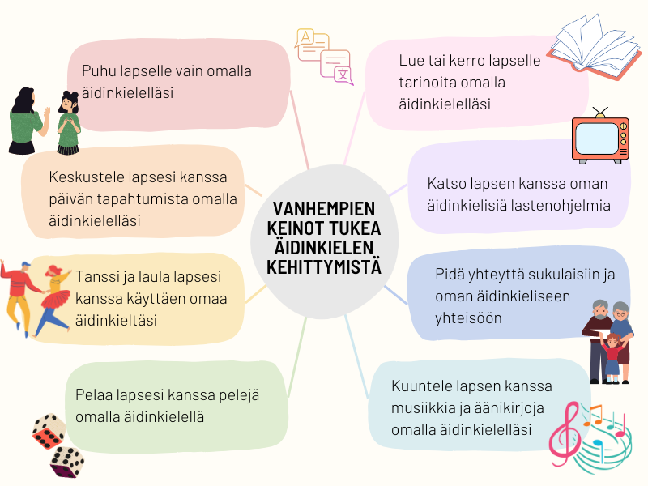

LIITE 8: Vanhempien keinot tukea äidinkielen kehittymistä englanniksi
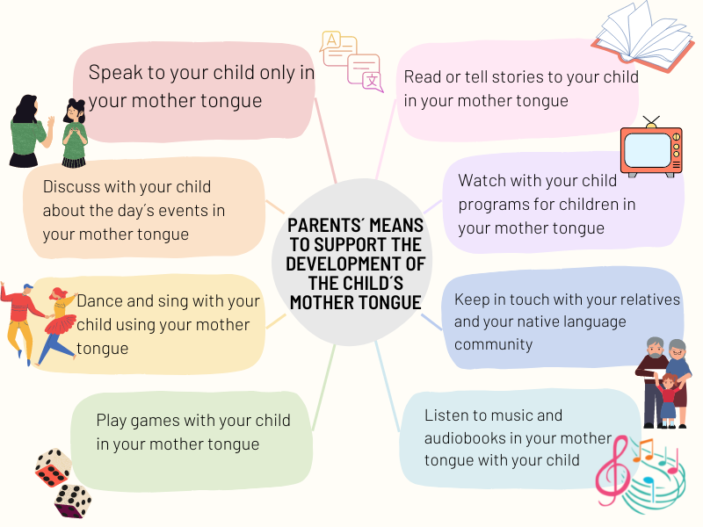

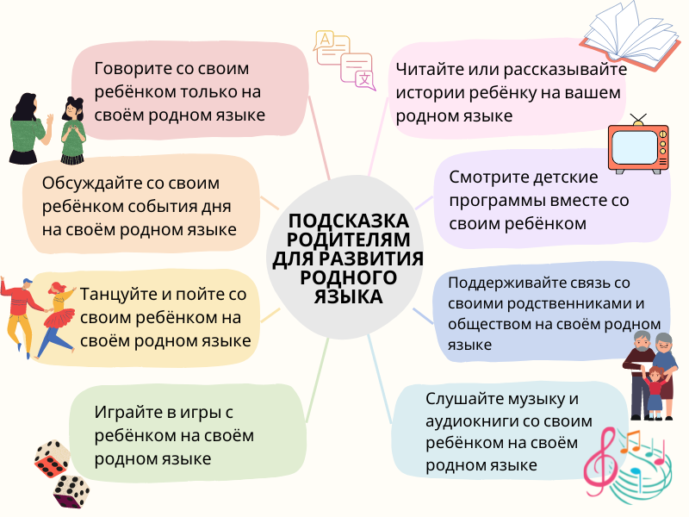
LIITE 9: Vanhempien keinot tukea äidinkielen kehittymistä venäjäksi

LIITE 10: Vanhempien keinot tukea äidinkielen kehittymistä ukrainaksi

